二年级第二学期数学期末测试卷
一、填一填。(9题2分，10题3分，其余每空1分，共22分)
1．16个气球每4个扎成一束，可以扎成( )束；49个苹果，( )只刺猬来运，平均每只运7个。
2.$\begin{matrix}□\end{matrix}$÷5＝6……△，△最大是( )，最小是( )。
3．汽车在笔直的公路上行驶，车身做( )运动，车轮做( )运动。
4．四千零四写作( )，7080读作( )。
5．6999后面紧接着的3个数分别是( )、( )、( )。
6．根据八九七十二计算的除法算式是( )、( )。
7．由9个千，2个十，3个一组成的数是( )。
8．在没有括号的混合运算中，如果是同一级运算，按( )的顺序计算，如果既有加减法又有乘除法，应先算( )，再算( )。
9．在( )里填上合适的质量单位。
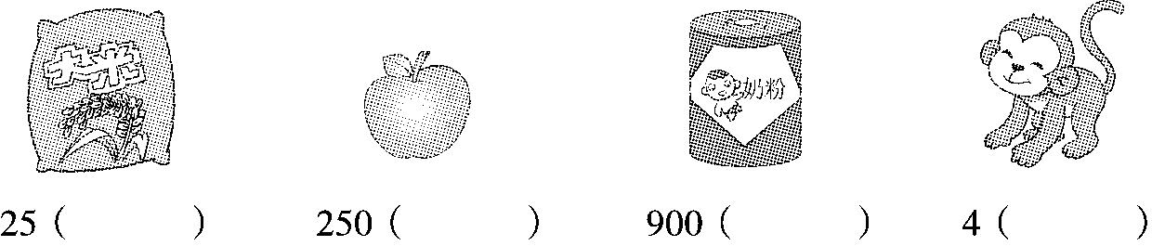
10．在里填入“＞”“＜”或“＝”。
2000克2千克 6100克6千克 50686058
9991002 2×681÷9 63÷924÷3
二、判断。(每题1分，共5分)
1．读万以内的数，只要是零都要读。 ( )
2．用$\boxed{5}$$\boxed{0}$$\boxed{1}$$\boxed{6}$四张卡片，组成最小的四位数是1560。 ( )
3．4678中的“6”表示6个百。 ( )
4．字母“E”和“W”都是轴对称图形。 ( )
5．50千克大米比500克大米轻。 ( )
三、选一选。(每题1分，共5分)
1．和12÷2÷3的计算结果相同的算式是( )。
①12÷2×3 ②12÷(2×3) ③12×2÷3
2．2个图钉大约重( )。
①1克 ②100克 ③1千克
3．一组图形的排列顺序是△○□▱△○□▱△……，那么第25个图形是( )。
①△ ②○ ③□
4．你认为下列图形中轴对称图形有( )个。
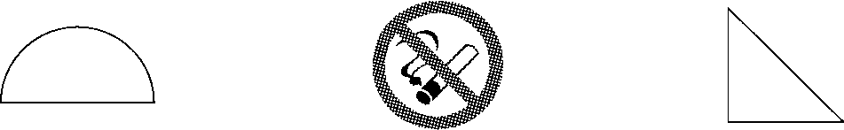
①1 ②2 ③3
5．下面哪个算盘上的数读作一万，你的选择是( )。
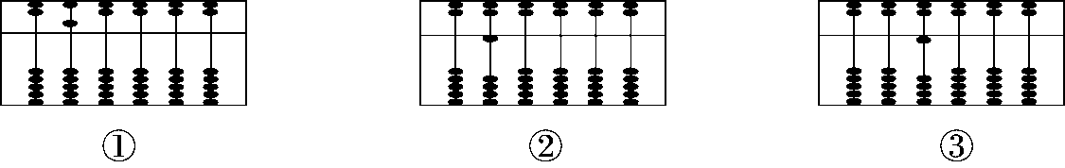
四、计算。(2题8分，其余每题6分，共20分)
1．口算。
9×5＝ 760－700＝ 40÷8＝ 1200＋800＝
6÷6＝ 63－9＝ 7×7＝ 240－70＝
24÷6＝ 30÷5＝ 900＋1000＝ 8÷1＝
2．用竖式计算。
50÷6＝ 78÷8＝ 45÷5＝ 19÷2＝

3．脱式计算。
80－40÷5 3＋6×4 32÷(65－57)

五、填一填，圈一圈。(1题4分，2题2分，共6分)
1．写出上面数的近似数。
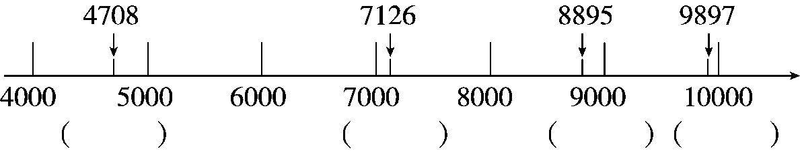
2．下面哪些树叶平移后能与灰色的树叶重合？圈一圈。
六、解决问题。(1题9分，2题4分，6题5分，其余每题8分，共42分)
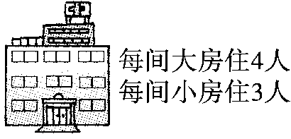
1．22个同学去旅游。
(1)如果全部住大房，至少要多少间？

(2)如果全部住小房，至少要多少间？

(3)如果大房和小房都住，还可以怎样安排？

2．二(1)班第一小组一共捐了27本故事书和32本科技书。可以送给几位小朋友？
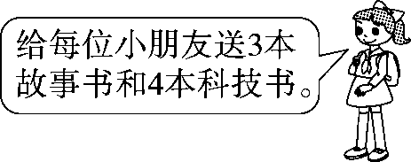
3．购物。
(1)买一辆自行车和一个电饭煲大约要多少钱？
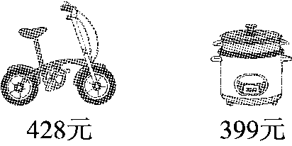
(2)爸爸带900元买这两样够吗？

4．某超市水果价格如下表：
水果 | 苹果 | 梨 | 香蕉 | 石榴
价格 | 4元/500克 | 3元/500克 | 2元/500克 | 7元/500克
(1)买1千克苹果和500克梨需要多少钱？

(2)买1500克香蕉和1500克石榴需要多少钱？

5．下面是创力家电公司某周末的家电销售情况。
电视机 空 调 正正正
冰 箱 洗衣机
根据上面的统计结果完成下面的统计表。
电器 | 电视机 | 冰箱 | 空调 | 洗衣机
台数
(1)根据调查结果，你认为创力家电公司近期多进哪种电器？

(2)你还能提出其他数学问题并解答吗？

6．在下面的方格中，每行、每列都有1～5这五个数，并且每个数在每行、每列都只出现一次，把下面的方格填完整。
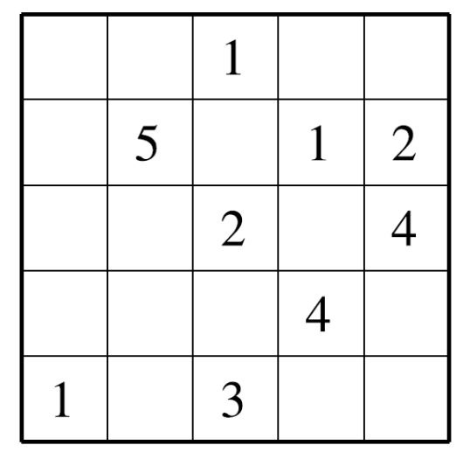

答案
一、1.4 7 2.4 1 3.平移 旋转
4．4004 七千零八十 5.7000 7001 7002
6．72÷8＝9 72÷9＝8 7.9023
8．从左往右 乘除法 加减法 9.千克 克 克 千克
10．＝ ＞ ＜ ＜ ＞ ＜
二、1.× 2.× 3.√ 4.√ 5.×
三、1.② 2.① 3.① 4.② 5.②
四、1.45 60 5 2000 1 54 49 170 4 6 1900 8
2．8……2 9……6 9 9……1 3.72 27 4
五、1.5000 7000 9000 10000 2.略。
六、1.(1)22÷4＝5(间)……2(人)
5＋1＝6(间) 至少要6间。
(2)22÷3＝7(间)……1(人)
7＋1＝8(间) 至少要8间。
(3)(答案不唯一)1×4＋6×3＝22(人) 要1间小房、3间大房
2．27÷3＝9(位) 32÷4＝8(位) 可以送给8位小朋友。
3．(1)428≈400 399≈400 400＋400＝800(元)
(2)428＜500 399＜400 428＋399＜900 够。
4．(1)1千克＝1000克 1000＝500＋500 2×4＋3＝11(元)
(2)1500＝500＋500＋500
3×(2＋7)＝27(元)或3×2＋3×7＝27(元)
5．9 11 15 6 (1)空调 (2)略。
6.
4 | 2 | 1 | 5 | 3
3 | 5 | 4 | 1 | 2
5 | 1 | 2 | 3 | 4
2 | 3 | 5 | 4 | 1
1 | 4 | 3 | 2 | 5

